NOTFALLMAPPE

für das Freizeitteam
am Krisenort
(Vollständige Kopie für den Träger am Heimatort)
Stand: März 2018

Inhaltsverzeichnis:

Anleitung für das Freizeitteam am Krisenort 3
Krisen- und Notfallvorbereitungsbogen 5
Notfall-Teilnehmendenliste für die Freizeit 7
Notfall-Betreuerliste/ Teamliste für die Freizeit 9
Personenbögen/ Erklärungen zu persönlichen und gesundheitlichen Besonderheiten 10
Kopien der Einreisedokumente 11
Kopien der Impfpässe 12
Anlage 1: Übersicht der Rettungsleitstellen 13
Anlage 2: Personenbögen/ Erklärungen zu persönlichen und gesundheitlichen Besonderheiten 15

Anleitung für das Freizeitteam am Krisenort
Für den Fall einer außergewöhnlichen Krise: |  | Europaweit erreicht ihr die Feuerwehr  und den Rettungsdienst unter 112!  (ohne Ortsvorwahl/ Ländervorwahl)
- Alarmiert den Rettungsdienst/ Feuerwehr:
  - Wo seid ihr?
  - Was ist geschehen?
  - Wie viele Personen sind verletzt und welcher Art sind die Verletzungen?
  - Welche Hilfen werden benötigt?
- Rückrufnummer austauschen! | Betreuerhandynummer: +49 (0)
  - Warten auf Nachfragen …
Bei Skifreizeiten: |  | Auch die Bergwacht ist im Notfall erreichbar unter 112!  (ohne Ortsvorwahl/ Ländervorwahl)
- Alarmiert die örtliche Bergwacht:

Bei Kanufreizeiten: |  | Auch die DLRG ist im Notfall erreichbar unter  112!  (ohne Ortsvorwahl/ Ländervorwahl)
- Alarmiert die örtliche Wasserwacht/ DLRG:

- Ab jetzt ständige Erreichbarkeit sicherstellen! (Handy aufgeladen!?)
- Sofortmaßnahmen/ Erste-Hilfe-Maßnahmen am Unfallort einleiten. Beachtet: Die eigene Sicherheit hat immer Vorrang! Macht die eintreffenden Rettungskräfte auf Verletzte aufmerksam.
- Bringt alle (unverletzten) Beteiligten aus der unmittelbaren Gefahrenzone an einen vorerst sicheren Ort, sofern dies ohne Gefahr für euch selbst möglich ist. Stellt die Betreuung/ Aufsicht sicher.
- Versucht ruhig zu werden und sorgt in eurer Gruppe für Ruhe.
- Wichtig! Eure Teilnehmenden haben sofort ein hohes Bedürfnis mit ihren Eltern zu kommunizieren. Weißt eure Teilnehmenden deutlich darauf hin, WAS (kein Bildmaterial!) sie jetzt WIE und mit WEM (kein Facebook etc.) kommunizieren dürfen. Auf diese Weise nehmt ihr das nachvollziehbare Bedürfnis der Teilnehmenden ernst und behaltet trotzdem einigermaßen die Kontrolle über die externe Kommunikation. Es werden keine Informationen eigenhändig an Presse, Fernsehen, Radio etc. weitergeben! Das übernimmt das Krisenteam beim Träger/ Veranstalter am Heimatort.
Das Aussprechen eines generellen Handyverbotes macht keinen Sinn bzw. wird nicht funktionieren!
- Ruft bei der für euch zuständigen Rettungsleitstelle an (s. Anlage 1: Übersicht der Rettungsleitstellen)
 | Kreisleitstelle:
 | Telefon: +49 (0)
 | „Alarmieren Sie bitte den Leitenden Notfallseelsorger (außerhäuslich) und bitten Sie ihn mich
 | sofort unter der Nummer |  |  | +49 (0) |  |  | anzurufen!
- Ruft den verantwortlichen Vertreter des Trägers an: +49 (0)
(s. 2. Angaben zum Träger/ Veranstalter)
- Das Krisenteam eures Trägers/ Veranstalters am Heimatort setzt sich jetzt zusammen und wird alle weiteren notwendigen Maßnahmen koordinieren und in die Wege leiten. Unter Umständen machen sich ein Mitglied des Krisenteams und/oder ein Notfallseelsorger sofort auf den Weg zu euch, um euch zu unterstützen.
- Ab jetzt müssen Informationen zwischen euch und dem Krisenteam regelmäßig ausgetauscht werden.
- Informiert, wenn nicht schon geschehen, die örtliche Polizei. Protokolle braucht ihr nicht zu unterschreiben, wenn ihr nicht genau versteht, was dort steht. Verlangt im Ausland auf alle Fälle eine Übersetzung.
- Lokalpresse, Funk und Fernsehen erhalten von euch ausschließlich die Nummer des Krisenteams am Heimatort. Gebt selbst keine Informationen weiter! Äußert keine Schuldzuweisungen und macht keine Schuldbekenntnisse!
- Die „nur sekundär“ betroffenen Gruppenmitglieder sollten jetzt an einen geschützten Ort (z.B. Freizeithaus, Camp etc.) gebracht werden. Außer autorisierten Personen (Polizei, Notfallseelsorge etc.) solltet ihr niemandem dort Zutritt gewähren.
- Versucht in diese für euch alle völlig unnormale Situation soviel Normalität wie eben möglich zu bringen!

Krisen- und Notfallvorbereitungsbogen

1. Angaben zur Freizeit
Freizeit in (Land):

Adresse:

Gesamtreisezeitraum: vom |  | bis

Transfer: | ☐ | Bus | ☐ | Fähre | ☐ | Flug | ☐ | Zug | ☐ | Gemeindebulli o. Ä. | ☐ | Fahrradtour
 | ☐ | Begleitfahrzeug |  |  | ☐ | sonstiges:

Anzahl Teilnehmende: |  | Alter: |  | bis |  | Jahre

Anzahl Betreuer/Team: |  | Alter: |  | bis |  | Jahre

Besondere Hinweise zur Gruppe:

Name des/der Freizeitleiter(s)/in:

Telefon: +49 (0) |  | Handy: +49 (0) |  | Fax: +49 (0)
(24h während der Freizeit)

Name des/der Vertreter(s)/in:

2. Angaben zum Träger/ Veranstalter
Träger/ Veranstalter der Freizeit:

Straße: |  | PLZ-Ort:

Name des/der verantwortlichen Vertreter(s)/in
des Trägers/ Veranstalters:

Telefon: +49 (0) |  |  | Handy: +49 (0) |  |  |  | Fax: +49 (0)
Email: |  |  |  | @
(24h während der Freizeit)

Name des/der Vertreter(s)/in:

Telefon: +49 (0) |  |  | Handy: +49 (0) |  |  |  | Fax: +49 (0)
Email: |  |  |  | @

3. Angaben zu Vertragspartnern
Die Reise wurde gebucht bei (Reiseanbieter/Reisebüro etc.):

Ansprechpartner:

Straße: |  | PLZ-Ort:

Telefon: +49 (0) |  |  | Handy: +49 (0) |  |  |  | Fax: +49 (0)
Email: |  |  |  | @

Name des Busunternehmens:

Ansprechpartner:

Straße: |  | PLZ-Ort:

Telefon: +49 (0) |  |  | Handy: +49 (0) |  |  |  | Fax: +49 (0)
Email: |  |  |  | @

Name des/der Busfahrer/s: |  |  | Handy: +49 (0)
KFZ-Kennzeichen des Busses:

Angaben zu weiteren Transferleistungen:
(Fluggesellschaft, Flug.-Nr., Flugverbindung, Fährgesellschaft, Fährverbindung, Transferzeiten etc.)

4. Angaben zum Begleitfahrzeug
Halter/ Verleihfirma:

Fahrer/in: |  | ggf. Fahrer im Wechsel:

Fahrzeugtyp: |  | Kennzeichen: |  | Anzahl der Sitzplätze:

5. Angaben zu abgeschlossenen Versicherungen
Versicherungsgesellschaft:

Ansprechpartner:

Straße: |  | PLZ-Ort:

Telefon: +49 (0) |  |  | Handy: +49 (0) |  |  |  | Fax: +49 (0)
Email: |  |  |  | @

☐ | Auslandsreise-Kranken-Versicherung |  | ☐ | Notfall-Service-Versicherung
 | Vers.ScheinNr.: |  |  | Vers.ScheinNr.:
☐ | Haftpflicht-/Unfall-Versicherung |  | ☐ | Reisegepäck-Versicherung
 | Vers.ScheinNr.: |  |  | Vers.ScheinNr.:
☐ | Rechtsschutz-Versicherung |  | ☐ | Versicherungsschutz für geliehene Sachen
 | Vers.ScheinNr.: |  |  | Vers.ScheinNr.:
☐ | Reiserücktrittskosten-Versicherung |  | ☐ | Dienstreise-Fahrzeugversicherung
 | Vers.ScheinNr.: |  |  | Vers.ScheinNr.:
☐ | weitere Versicherungen eintragen |  | ☐ | weitere Versicherungen eintragen
 | Vers.ScheinNr.: |  |  | Vers.ScheinNr.:

6. Angaben bei Auslandsreisen
Deutsche Botschaft/ oder nächstes Konsulat in:

Adresse:

Telefon: +49 (0) |  |  | Handy: +49 (0) |  |  |  | Fax: +49 (0)
Email: |  |  |  | @

7. Notfallseelsorge im Kirchenkreis
Zuständige Rettungsleitstelle: |  | (s. Anlage 1: Übersicht der Rettungsleitstellen)

Rufnummer: +49 (0) |  | (s. Anlage 1: Übersicht der Rettungsleitstellen)

8. Sonstiges

Notfall-Teilnehmendenliste für die Freizeit |  |  |  | Ort, Zeitraum, Freizeitnummer etc. eintragen
Nr. | Nachname: | Vorname: | Straße: |  | PLZ: | Wohnort: | Geb.-Datum: | Vor- und Nachname einer Notfallperson, die während der Freizeit erreichbar ist (Eltern, Großeltern, Freunde, Nachbarn etc.) | Notfallnummer (24h)  (möglichst Handynummer)
1
2
3
4
5
6
7
8
9
10
11
12
13
14
15
16
17
18
19
20
21
22
23
24
25
26
27
28
29
30
31
32
33
34
35
36
37
38
39
40
41
42
43
44
45
46
47
48
49
50

Notfall-Betreuerliste/ Teamliste für die Freizeit |  |  |  |  | Ort, Zeitraum etc. eintragen
Nr. | Nachname: | Vorname: | Straße: | PLZ: |  | Wohnort: | Geb.-Datum: | Vor- und Nachname einer Notfallperson, die während der Freizeit erreichbar ist (Eltern, Großeltern, Freunde, Nachbarn etc.) | Notfallnummer (24h)  (möglichst Handynummer)
1
2
3
4
5
6
7
8
9
10

Personenbögen/ Erklärungen zu persönlichen und gesundheitlichen Besonderheiten

An dieser Stelle bitte die Personenbögen/ Erklärungen zu persönlichen und gesundheitlichen Besonderheiten im Original in die Mappe einheften!

Kopien der Einreisedokumente

An dieser Stelle bitte die Kopien der Einreisedokumente in die Mappe einheften!

Kopien der Impfpässe

An dieser Stelle bitte die Kopien der Impfpässe in die Mappe einheften!

Anlage 1: Übersicht der Rettungsleitstellen

Kirchenkreis Arnsberg (ohne Medebach)
Leitstelle für Feuerschutz, Rettungsdienst u. Katastrophenschutz des HSK
Tel.: (02 91) 99 94-0

Kirchenkreis Arnsberg (nur Medebach)
Integrierte Leitstelle Siegen-Wittgenstein
Tel.: 0271-57077 + 57079

Kirchenkreis Bielefeld
Integrierte Leitstelle Bielefeld
Tel.: 0521-51-2301

Kirchenkreis Bochum
Integrierte Leitstelle Bochum
Tel.: 0234-9254-0

Kirchenkreis Dortmund (ohne Lünen und Selm)
Integrierte Leitstelle Dortmund
Tel.: 0231-845-0

Kirchenkreis Dortmund (nur Lünen und Selm)
Integrierte Leitstelle Unna
Tel.: 02303-16001 + 16002 + 16003 + 16004

Kirchenkreis Gelsenkirchen-Wattenscheid
(ohne Wattenscheid)
Integrierte Leitstelle Gelsenkirchen
Tel.: 0209-1704-0

Kirchenkreis Gelsenkirchen-Wattenscheid
(nur Wattenscheid)
Integrierte Leitstelle Bochum
Tel.: 0234-9254-0

Kirchenkreis Gladbeck-Bottrop-Dorsten (nur Bottrop)
Integrierte Leitstelle Bottrop
Tel.: 02041-7803-0

Kirchenkreis Gladbeck-Bottrop-Dorsten
(Gladbeck und Dorsten)
Integrierte Leitstelle Recklinghausen
Tel.: 02361-9394-0

Kirchenkreis Gütersloh (ohne Sennestadt, Senne-Emmaus, Quelle, Brackwede)
Einsatzleitstelle der Polizei
Tel.: 05421 / 869 – 1222

Kirchenkreis Gütersloh (Beckum, Ennigerloh, Neubeckum, Oelde und Wadersloh)
Integrierte Leitstelle Warendorf
Tel.: 02581-53-2693

Kirchenkreis Gütersloh (Sennestadt, Senne-Emmaus, Quelle, Brackwede)
Integrierte Leitstelle Bielefeld
Tel.: 0521-51-2301

Kirchenkreis Hagen (ohne Breckerfeld)
Integrierte Leitstelle Hagen
Tel.: 02331-374-0

Kirchenkreis Hagen (Breckerfeld)
Integrierte Leitstelle Ennepe-Ruhr
Tel.: 02336-4440-0

Kirchenkreis Halle
Einsatzleitstelle der Polizei
Tel.: 05421 / 869 – 1222
Kirchenkreis Hamm (nur Stadt Hamm)
Integrierte Leitstelle Hamm
Tel.: 02381-903-0

Kirchenkreis Hamm (Bönen und Werne)
Integrierte Leitstelle Unna
Tel.: 02303-16001 + 16002 + 16003 + 16004

Kirchenkreis Hamm (Ahlen, Sendenhorst ohne Albersloh, Walstedde)
Integrierte Leitstelle Warendorf
Tel.: 02581-53-7010

Kirchenkreis Hattingen-Witten
Integrierte Leitstelle Ennepe-Ruhr
Tel.: 02336-4440-0

Kirchenkreis Herford
Integrierte Leitstelle Kreis Herford
Tel.: 05223-9911-0

Kirchenkreis Herne (Herne)
Integrierte Leitstelle Herne
Tel.: 02323-599-0

Kirchenkreis Herne (Castrop-Rauxel)
Integrierte Leitstelle Recklinghausen
Tel.: 02361-9394-0

Kirchenkreis Iserlohn (Berchum und Hohenlimburg)
Integrierte Leitstelle Ennepe-Ruhr
Tel.: 02336-4440-0

Kirchenkreis Iserlohn (Schwerte)
Integrierte Leitstelle Unna
Tel.: 02303-16001 + 16002 + 16003 + 16004

Kirchenkreis Iserlohn (restl. Städte und Gemeinden)
Integrierte Leitstelle Mark
Tel.: 02351-1065-0

Kirchenkreis Lübbecke
Integrierte Leitstelle Minden-Lübbecke
Tel.: 0571-8387-0

Kirchenkreis Lüdenscheid-Plettenberg (Attendorn, Finnentrop, Kirchhundem, Lennestadt)
Integrierte Leitstelle Olpe
Tel.: 02761-9660-0

Kirchenkreis Lüdenscheid-Plettenberg (restl. Städte und Gemeinden)
Integrierte Leitstelle Mark
Tel.: 02351-1065-0

Kirchenkreis Minden
Integrierte Leitstelle Minden-Lübbecke
Tel.: 0571-8387-0

Kirchenkreis Münster (Stadt Münster)
Integrierte Leitstelle Münster
Tel.: 0251-2025-0

Kirchenkreis Münster (Behlen, Drensteinfurt ohne Walstedde, Ennigerloh-Westkirchen, Everswinkel, Sassenberg, Telgte, Warendorf)
Integrierte Leitstelle Warendorf
Tel.: 02581-53-7010

Kirchenkreis Münster (Greven)
Integrierte Leitstelle Kreis Steinfurt
Tel.: 05971-936-0

Kirchenkreis Münster (Hasewinkel-Greffen)
Integrierte Leitstelle Gütersloh
Tel.: 05241-504450

Kirchenkreis Münster (Olfen, Lüdinghausen, Senden, Havixbeck, Ascheberg, Nordkirchen)
Integrierte Leitstelle Coesfeld
Tel.: 02541-8448-0

Kirchenkreis Paderborn
Integrierte Leitstelle Kreis Paderborn
Tel.: 02955-7676-0

Kirchenkreis Recklinghausen
Integrierte Leitstelle Recklinghausen
Tel.: 02361-9394-0

Kirchenkreis Schwelm
Integrierte Leitstelle Ennepe-Ruhr
Tel.: 02336-4440-0

Kirchenkreis Siegen (ohne Olpe)
Integrierte Leitstelle Siegen-Wittgenstein
Tel.: 0271-57077 + 57079

Kirchenkreis Siegen (Olpe)
Integrierte Leitstelle Olpe
Tel.: 02761-9660-0

Kirchenkreis Siegen (restl. Städte und Gemeinden)
Integrierte Leitstelle Siegen-Wittgenstein
Tel.: 0271-57077 + 57079

Kirchenkreis Soest
Integrierte Leitstelle Soest
Tel.: 02921-38000-0

Kirchenkreis Steinfeld-Coesfeld-Borken (Kreis Borken)
Integrierte Leitstelle Borken
Tel.: 02861-98091-0

Kirchenkreis Steinfeld-Coesfeld-Borken
(Kreis Coesfeld)
Integrierte Leitstelle Coesfeld
Tel.: 02541-8448-0

Kirchenkreis Steinfeld-Coesfeld-Borken
(Kreis Steinfurt)
Integrierte Leitstelle Kreis Steinfurt
Tel.: 05971-936-0

Kirchenkreis Tecklenburg
Integrierte Leitstelle Kreis Steinfurt
Tel.: 05971-936-0

Kirchenkreis Unna
Feuerwehrleitstelle Leitstelle Unna
Tel.: 02303-16001 + 16002 + 16003 + 16004

Kirchenkreis Vlotho
Integrierte Leitstelle Kreis Herford
Tel.: 05223-9911-0

Kirchenkreis Wittgenstein (ohne Winterberg)
Integrierte Leitstelle Siegen-Wittgenstein
Tel.: 0271-57077 + 57079

Kirchenkreis Wittgenstein (Winterberg)
Integrierte Leitstelle Hochsauerland
Tel.: 0291-9994-0

Anlage 2: Personenbögen/ Erklärungen zu persönlichen und gesundheitlichen Besonderheiten

Eine in Word bearbeitbare Version und ein PDF-Formular dieser „Personenbögen/ Erklärungen zu persönlichen und gesundheitlichen Besonderheiten“ stehen auf der Homepage des Amtes für Jugendarbeit zum Download bereit. Ebenso eine Version in leichter Sprache für Freizeiten mit Menschen mit Behinderung/ gesetzlicher Betreuung.
http://www.juenger-freizeitenservice.de/materialien-downloads/medizinische-versorgung/

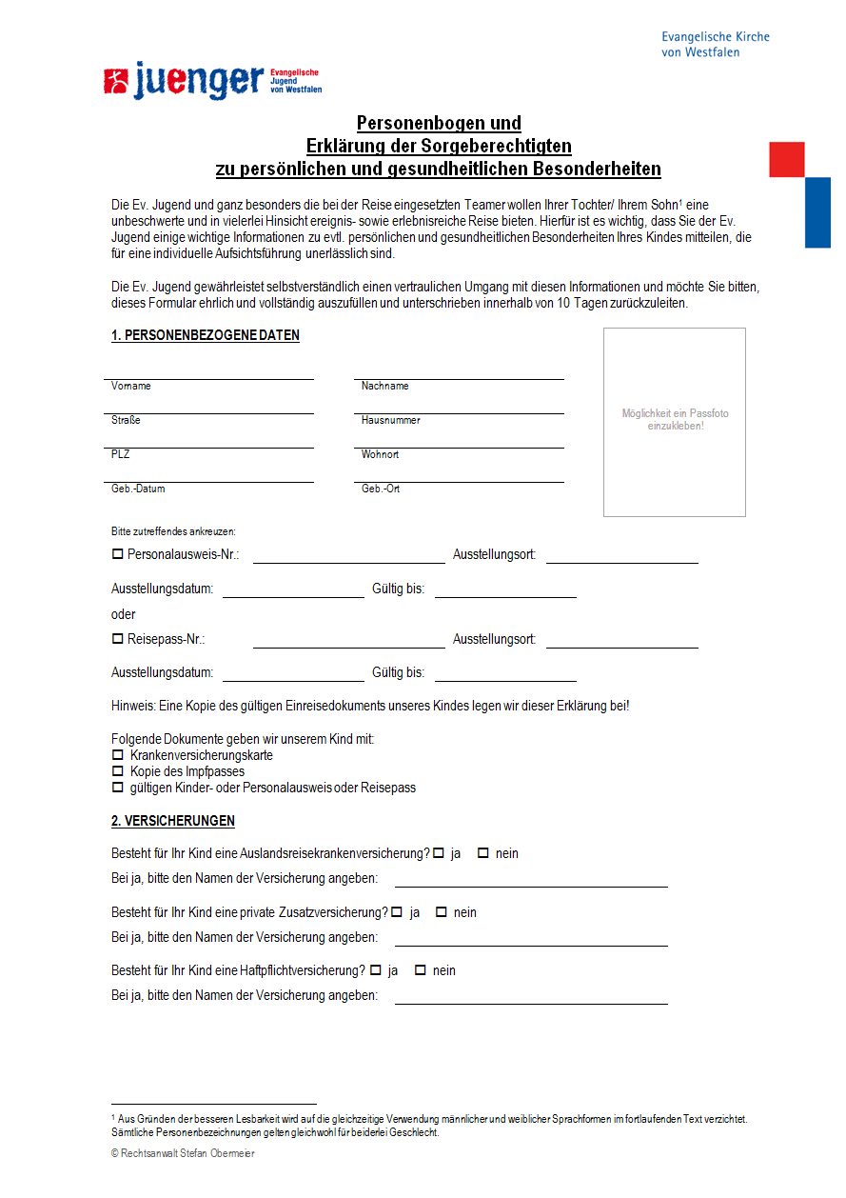 | 